[Elisabeth M Bik揪出新乡医学院三全学院Exp Ther Med论文图片重叠、数据漏洞，最终文章无奈撤稿](https://mp.weixin.qq.com/s?__biz=Mzk0OTY1MDkwOQ==&mid=2247486793&idx=3&sn=8b4e6ffba6f63baaaabe51d1e6cdf8e8)

原创sleuth[Research Integrity](javascript:void(0);)2025-04-16 22:39:35新加坡



Research Integrity

2015 年 9 月 23 日，来自

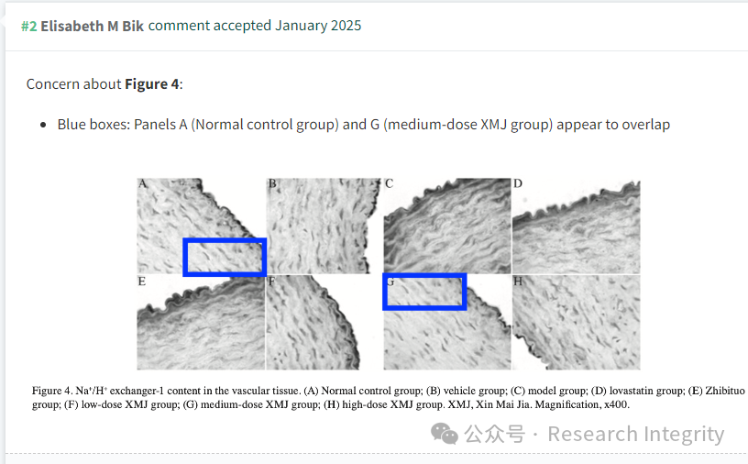

等单位的 Fan - Rong Zhao 等研究人员在《Experimental and Therapeutic Medicine》杂志上发表了一篇题为 “Effects and mechanism of Xin Mai Jia in a rabbit model of atherosclerosis” 的研究论文，影响因子为 2.4，期刊分区为 Q3 。该研究旨在探讨心脉佳对动脉粥样硬化兔模型的作用及机制。

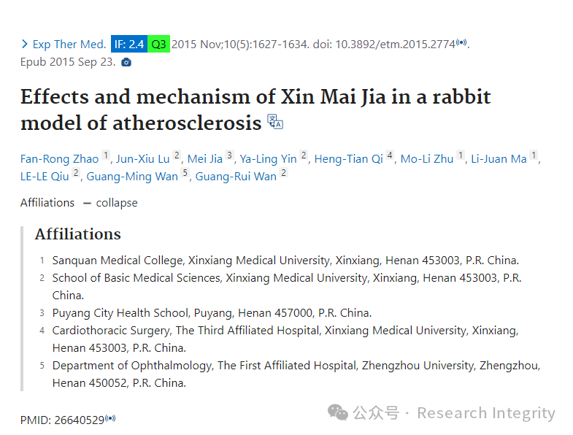

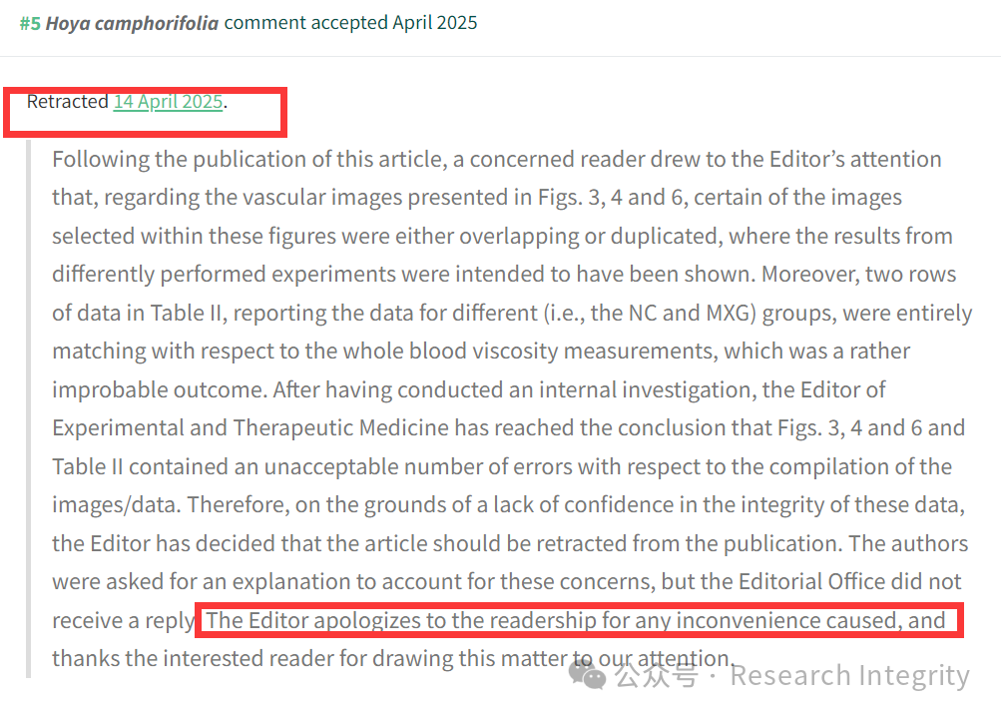

本文发表后，一位关注此事的读者向编辑指出，关于图 3、图 4 和图 6 中的血管图像，这些图中部分所选图像存在重叠或重复情况，而这些图本应展示不同实验的结果。此外，表 II 中报告不同（即 NC 和 MXG）组数据的两行全血黏度测量数据完全一致，这一结果极不可能出现。《实验与治疗医学》的编辑经过内部调查后得出结论，图 3、图 4、图 6 以及表 II 在图像 / 数据汇编方面存在数量过多、无法接受的错误。因此，鉴于对这些数据的完整性缺乏信心，编辑决定撤回该文章。编辑曾要求作者就这些问题作出解释，但编辑部未收到回复。编辑就此事给读者带来的不便致歉，并感谢这位热心读者让我们关注到这一问题。

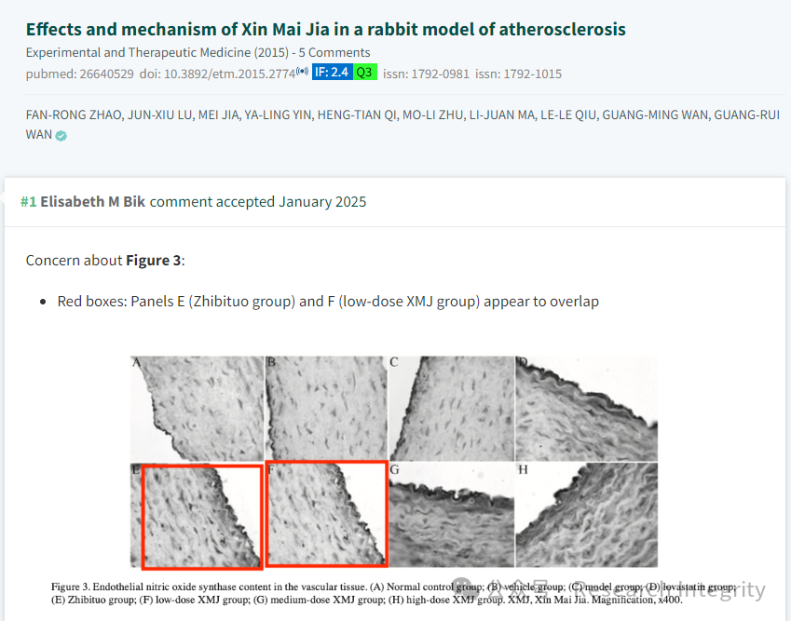

论文发表后，诚信专家 Elisabeth M Bik 提出多项质疑。2015 年，Elisabeth M Bik 指出图 3 中，红框内 E 组（脂必妥组）和 F 组（低剂量心脉佳组）图片似乎重叠；图 4 中，蓝框内 A 组（正常对照组）和 G 组（中剂量心脉佳组）图片似乎重叠；图 6 中，橙色框内 B 组（错误标记为 “E”，空白对照组）和 H 组（高剂量心脉佳组）图片似乎重叠，紫色框内 C 组（模型组）和 F 组（低剂量心脉佳组）图片似乎完全相同。此外，Elisabeth M Bik 还质疑表 II 中，粉色框内 NC 组和 MXG 组在 “全血粘度” 数据上存在重复。

2025 年 4 月 14 日，该文章被撤回。一位关注此事的读者向编辑反映上述图片及数据问题，编辑经内部调查后认为，图 3、4、6 以及表 II 在图像 / 数据编辑方面存在大量不可接受的错误，对这些数据的完整性缺乏信心，因此决定撤回该文章。编辑向作者询问解释，但未收到回复。编辑就此事向读者致歉，并感谢关注此事的读者。

https://pubpeer.com/publications/3B50FCBD8E5D2DB0CFC611E8D492E4

**来源：公众号Research Integrity，转载请注明出处，若没注明学术诚信公众号出处，构成侵权。后台联系客服微信：BikElisabeth**

免责声明：

质疑信息来源于Pubpeer，提及人名均为音译

对于文章内容的真实性、完整性、及时性

本公众号不做任何保证或承诺，仅供读者参考

未经授权禁止转载！

转载请勿更改原文内容及格式！

如有转载需求或合作事宜

可添加下方客服微信或推送邮件到researchintegrity@qq.com

